Возьмём за основу фоторамку с ровной плоской поверхностью. Без изгибов и рисунка. У меня она белая. Если вам не удалось найти белую, то её нужно будет предварительно ошкурить наждачной бумагой и прокрасить белой краской.
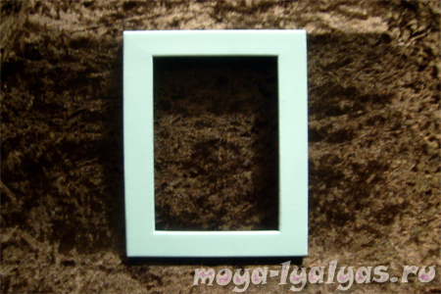
Ещё нам нужны будут 2-3 салфетки. Какой будет на них рисунок, для нас не имеет никакого значения, главное, чтоб они сочетались по цвету.
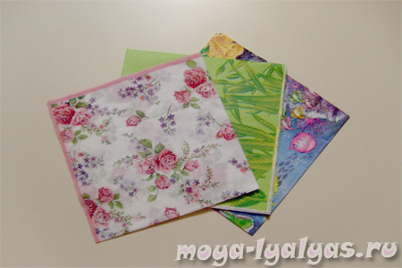
На салфетках нужно поснимать верхний слой с рисунком. Именно им мы будем украшать фоторамку в технике декопатч.
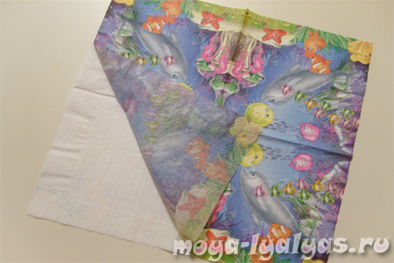
Даём ребёнку салфетки, пусть рвёт их на мелкие кусочки.
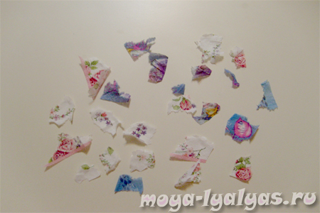
Ещё нам понадобятся: лак акриловый, клей ПВА и кисточка.
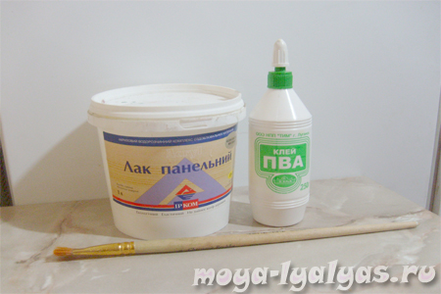
Разводим клей ПВА пополам с водой. Окунаем туда кисточку и приклеиваем картинки в хаотичном порядке. Чем кривее приклеим, тем лучше. Слегка “наезжаем” кусочками друг на друга. Мотивы должны приклеиться полностью, не должно остаться сухих мест.
Наша рубрика – рукоделие своими руками всегда поможет вам создавать что-то новое, интересное и полезное.
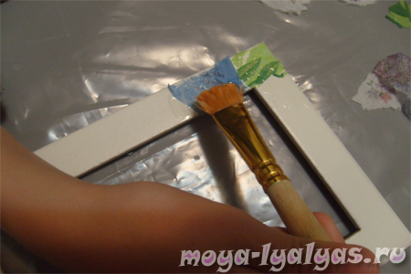
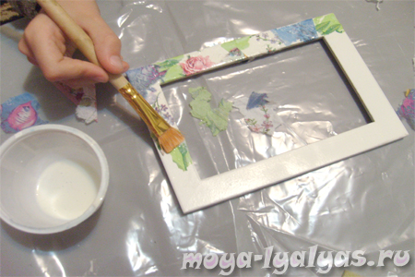
Ждём когда полностью высохнет. Так как ребёнок не сможет наклеить рисунки ровно и гладко, то перед следующим этапом нужно обработать поверхность самой мелкой наждачной бумагой.
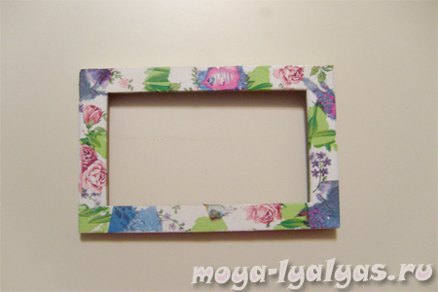
Покрываем полностью всю поверхность лаком в несколько слоёв. Каждый слой нужно ждать пока полностью высохнет, прежде чем наносить следующий.
Теперь можно украсить рамку. У меня в закромах нашлось пара розочек, я их приклеила в уголок рамки клеевым пистолетом. Вы можете украсить чем-то другим, что найдётся у вас.
Всё, наша рамочка готова. Вешаем на стенку или ставим на стол и любуемся.
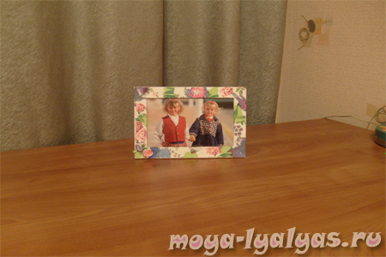
Материал взят с сайта http://www.moya-lyalyas.ru/archives/7301

